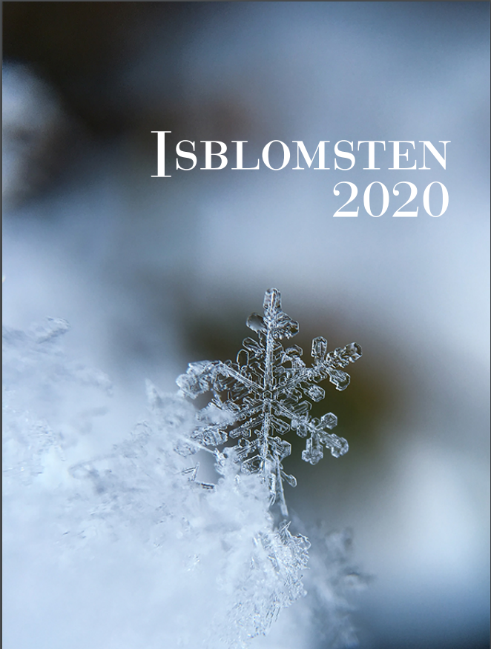

Indbydelse til Isblomsten 2020
Herlev Idrætsforenings Kunstskøjteafdeling har hermed fornøjelsen at indbyde til Isblomsten 2020.

Konkurrencen er åben for alle Mesterskabsløbere og Konkurrenceløbere.

Der konkurreres i:
- Mesterskabsløbere – kort og langt program I, Debs, Novice, Junior og Senior
- Mesterskabsløbere – Friløb i Cubs, Springs
- Konkurrenceløbere - Friløb I Chicks, Cubs, Springs, Debs, Novice, Junior og Senior

Isblomsten 2020 afholdes og bedømmes i henhold til reglerne under Dansk Skøjte Union www.danskate.dk (Udenlandske klubber er ikke underlagt danske unionsmærker til Isblomsten).

Tidspunkt og tilmelding
Hvornår: Fredag den 24. januar 2020 til søndag den 26. Januar 2020 (8:00 – 23:00)
Hvor: Herlev Skøjtehal, Tvedvangen 204, 2730 Herlev.

Tilmeldingsfrist: Søndag den 1. december 2019 (Efter først til mølle princippet).

Tilmeld dig her: Link til tilmelding: https://goo.gl/forms/XS7QNrldi9WKildF3

Ved tilmelding gives der samtidig accept til at der må tages foto af løberen samt at der livestreames.

Link til elementskema (PPC) og music upload sendes sammen med deltageropkrævningen.

Ved tilmelding gælder:
Max. antal deltagere – 150 løbere
Når klubben modtager en bekræftelse på deltagelse, bedes deltagergebyr indbetalt inden fristen på opkrævningen.

Der kan tilmeldes ubegrænset antal løbere fra hver klub i hver række, dog forbeholder Herlev Idrætsforening Kunstskøjteafdeling sig retten til, at fordele pladserne ligeligt imellem de deltagende klubber.

Hvis du/I har spørgsmål til Isblomsten 2020, skriv da til isblomsten.hiku@gmail.com
Aflysning: Skulle der mod forventning ikke være nok løbere tilmeldt, mangel på officials osv., forbeholder Herlev Idrætsforening Kunstskøjteafdeling Klub sig retten til at aflyse stævnet, eller dele af stævnet. Indbetalte deltagergebyrer vil i så fald blive refundere.

Praktisk infomation

Website og kontakt
Invitation, og tilmeldings materiale, samt tidsplaner m.m. opdateres løbende på Herlev Idrætsforening Kunstskøjteafdeling hjemmeside www.hiku.dk
Al kommunikation mellem deltagende klubber/deres løbere og Herlev Idrætsforening Kunstskøjteafdeling skal adresseres til isblomsten.hiku@gmail.com

dato og frister
Sidste tilmeldings frist. | Søndag d. 1. december 2019
Deltager liste udmeldes. | Medio December 2019
Tidsplan udmeldes. | Senest 10. Januar 2020
Sidste frist for musik upload. | 10. januar 2020
Lodtrækning startrækkefølge. | 22. januar 2020
Sidste elementskema frist:
Har man i denne sæson deltaget i en dansk konkurrence, behøves ikke elementskema. Har man ikke i denne sæson deltaget i en dansk konkurrence, skal man sende elementskema sammen med tilmeldingen.

Pris
Deltagergebyr
M/K-løbere med 1 program: 550,- DKK pr. deltager.
M-løbere med 2 programmer: 750,- DKK pr. deltager.

Det fulde beløb for klubbens antal tilmeldte løbere bedes indbetalt samlet inden fristen på opkrævningen.

Bemærk:
Tilmelding er 100 procent bindende, og indbetalte deltagergebyr kan ikke kræves tilbagebetalt. Ved for sen indbetaling overgår deltagerretten til løbere, der står på venteliste

Rejse- og opholdsudgifter
Rejse- og opholdsudgifter er for deltagernes og deres klubbers egen regning.

Musik
Al musik skal uploades på forhånd.
Herlev Idrætsforening Kunstskøjteafdeling fremsender via e-mail et unikt link (google-drev) til brug for musik upload.
Al musik skal uploades i mp3-format og navngives tydeligt med navn, klub, række, og program. F.eks. Jessica_Jensen_HSK_debs_fs.mp3
Backup på usb-stick, eller mobiltelefon (mp3-format) skal medbringes!

Lodtrækning
Lodtrækningen vil foregå elektronisk med isu-calc, og offentliggøres på Herlev Idrætsforenings Kunstskøjteafdelings hjemmeside www.hiku.dk/isblomsten2020.

Dommer/teknisk panel
Dommer panel og teknisk panel vil blive offentliggjort ved konkurrencens start.

Præmieoverrækkelse
Alle præmieoverrækkelser foregår på is, der vil blive overrakt præmier hver dag.
Nr.1, 2 og 3 i hver række vil modtage præmie og blomster. Alle deltagere modtager erindringsgave.

Forbehold og ansvar
Herlev Idrætsforenings Kunstskøjteafdelings fralægger sig ethvert ansvar for skader, uheld og tyveri, der måtte overgå deltagerne, officials eller andre i forbindelse med arrangementet. Det forventes, i henhold til ISU regel 119, at deltagerne har tegnet egne forsikringer.
Herlev Idrætsforenings Kunstskøjteafdelings forbeholder sig retten til, at foretage live streamning, samt retten til foto og video materiale optaget i forbindelse med stævnet.
Programændringer: Herlev Idrætsforenings Kunstskøjteafdelings forbeholder sig ret til løbende, at ændre i programmet.
Force Majeure: Herlev Idrætsforenings Kunstskøjteafdelings kan ikke gøres erstatningspligtig i tilfælde af force majeure.
Afbud, skader, samt sygdom: Herlev Idrætsforenings Kunstskøjteafdelings tilbagebetaler ikke deltager gebyret.
Privatlivs- og datasikkerhed (GDPR): Herlev Idrætsforenings Kunstskøjteafdelings passer på jeres oplysninger. Indhentede oplysninger bliver slettet ved sæsonafslutning, dog forbliver Navn(e) og resultater gemt på resultat server af historisk årsag.

